日本本州经典温泉六日（5月）（5餐）行程单
大阪/奈良/京都/中部/富士山/东京/镰仓
产品编号 | RB1742523330r6 | 出发地 | 江苏省-南京市 | 目的地 | 日本-京都-大阪-东京-奈良-镰仓-富士山
行程天数 | 6 | 去程交通 | 飞机 | 返程交通 | 飞机
参考航班 | D1:南京==飞机==大阪关西 参考航班：HO1613（15:50-19:30）
产品亮点 | 交通：南京进出，交通便捷，直飞大阪，可以托运2件行李，每件不超过23公斤；
产品介绍 | 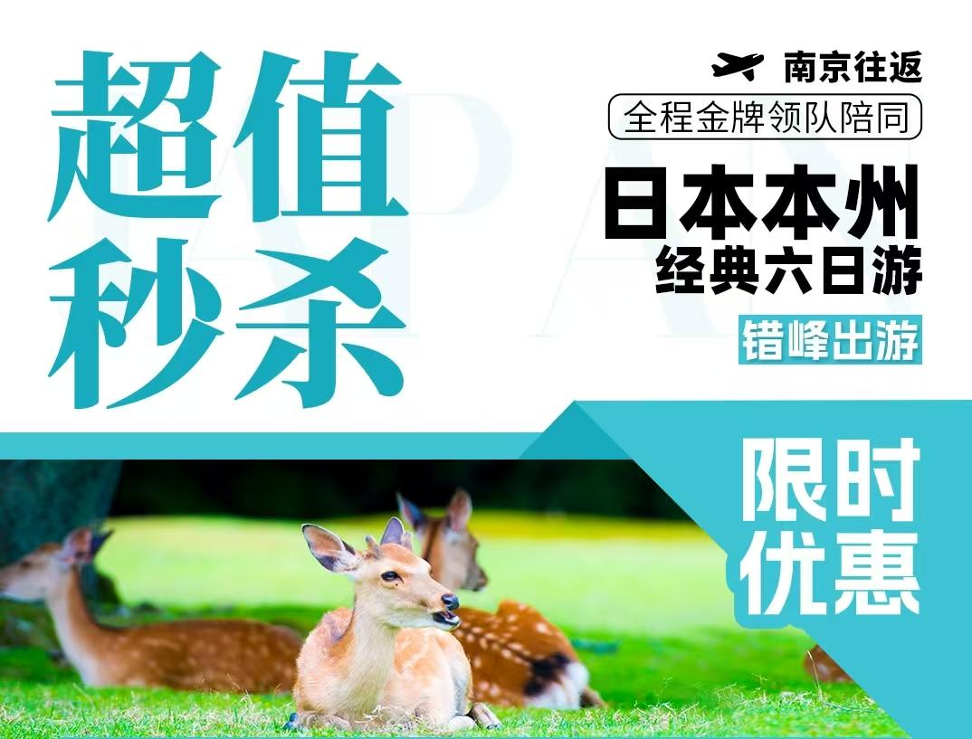
行程安排
D1
行程详情 | 南京 关西  南京==飞机==大阪关西 参考航班：HO1613（15:50-19:30）
用餐 | 早餐：X 午餐：X 晚餐：X
住宿 | 关西机场或附近地区酒店
D2
行程详情 | 大阪 奈良 京都 中部  【奈良神鹿公园】（约20分钟）是日本最大的公园，园内遍植松树，许多古寺、神社都在林间的空隙里。园内1200头的梅花鹿嬉游其间，因此又有鹿园之称。（在注意安全的情况下，可以喂食可爱的“鞠躬”小鹿，亲密接触，也是难忘的回忆哦）
用餐 | 早餐：酒店内 午餐：√ 晚餐：X
住宿 | 中部地区酒店
D3
行程详情 | 中部 富士山  【富士山】第13个世界文化遗产－日本的象征 ～「富士山」
用餐 | 早餐：酒店内 午餐：√ 晚餐：温泉餐
住宿 | 温泉酒店
D4
行程详情 | 富士山 镰仓 东京  【镰仓高校站前】（途径不下车）镰仓高校前站是一由江之岛电铁（江之电）所经营的铁路车站，位于日本神奈川县镰仓市境内，是江之岛电铁线沿线的一个无人车站。由于车站仅与七里滨的海岸线隔着国道134号相望，因此站在月台上即能眺望海边的风光。本站在1903年初设站时，原名日阪，并在1953年时根据紧邻的神奈川县立镰仓高等学校，改名为镰仓高校前。1997年时，因为车站所在地可以见到海景的优美风情，而成为首批入选“关东车站百选”的其中一个车站。
用餐 | 早餐：酒店内 午餐：√ 晚餐：X
住宿 | 东京或附近地区酒店
D5
行程详情 | 东京 中部  【皇居广场‧二重桥】（约40分钟）现在的皇居，最早为太田道灌始建于1457年的江户城。充满江户遗风的，现在是日本天皇的官邸，游客们可在外苑拍照留念。
用餐 | 早餐：酒店内 午餐：√ 晚餐：X
住宿 | 中部地区酒店
D6
行程详情 | 中部 大阪 关西 南京  早餐后，前往大阪，游览：
用餐 | 早餐：酒店内 午餐：X 晚餐：X
住宿 | 无
费用说明
费用包含 | 1、住宿：相当于网评3-4钻标准
费用不包含 | 1、出发地/机场的往返交通费；
购物点
项目类型 | 描述 | 停留时间 | 参考价格
电器店 | 日本数码动漫电器 | 60 分钟
综合免税店 | 日本高科技类保健产品，美容护肤品等，当日免税产品 | 60 分钟
其他说明
预订须知 | 一经预订取消有损

